

# Въведение

Между 2007 г. и 2013 г. се удвои броят на хората в Европа, които са били безработни в продължение на повече от година. В най-върховия си момент резкият ръст в дълготрайната безработица засегна около 12 милиона души в Европейския съюз. Разрешаването на този проблем беше едно от ключовите предизвикателства на програмата за работни места и растеж, изложена в политическите насоки на председателя Юнкер[1].

С последвалото икономическо възстановяване тенденциите при безработицата се подобриха, но равнищата на наемане на работа сред дълготрайно безработните лица останаха ниски. В повечето държави членки делът на дълготрайно безработните лица от всички безработни лица продължи да расте, което беше съпроводено с тежки социални последици.

**Фигура 1: Равнища на дълготрайната безработица и дял на дълготрайно безработните лица (20—64 години), годишни средни стойности за 2008—2017 г., ЕС–28, Евростат** 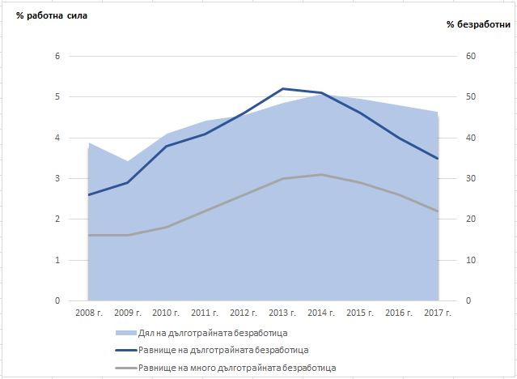

**Препоръката на Съвета относно интеграцията на дълготрайно безработните лица на пазара на труда[2],** приета през 2016 г., има за цел да отговори на тези предизвикателства чрез насърчаване на мерки за ускоряване на връщането на работа в краткосрочен и средносрочен план. С препоръката държавите членки се призовават:

1. Да насърчават **регистрацията** на дълготрайно безработните лица в службите по заетостта
2. Да увеличат **индивидуализираната подкрепа** за дълготрайно безработните лица чрез подробна оценка на потребностите и да гарантират сключването на **споразумение за работна интеграция** най-късно до 18 месеца от началото на безработицата
3. Да подобрят приемствеността на подкрепата чрез координиране на услугите, достъпни за дълготрайно безработните лица, посредством **единно звено за контакт**
4. Да насърчават и развиват **партньорства** между работодателите, социалните партньори, службите по заетостта и социалните служби, правителствените органи и доставчиците на образование и обучение, както и да разработят **услуги за работодателите**.

По този начин препоръката има за цел не само да се подсилят Европейската стратегия по заетостта и Решението на Съвета относно насоки за политиките по заетостта на държавите членки[3], но и да се допълнят Препоръката на Комисията от 2008 г. относно активното приобщаване на лицата, изключени от пазара на труда[4], и Препоръката на Съвета от 2013 г. за създаване на гаранция за младежта[5].

През последните пет години ЕС отбелязва непрекъснат икономически растеж, който е придружен от възстановяване на инвестициите, по-високо потребителско търсене, подобряване на публичните финанси и продължаващо създаване на работни места с рекордно висок брой от 240 милиона заети лица. В резултат на това равнището на дълготрайната безработица продължи да намалява — от 5,2 % през 2013 г. до 3,5 % средно в ЕС през 2017 г.[6]. От приемането на препоръката броят на дълготрайно безработните лица намаля с повече от 2,5 милиона. В рамките на ЕС обаче ситуацията продължава да бъде различна, като в някои държави членки равнищата отпреди кризата все още не са достигнати. Делът на дълготрайно безработните от безработните лица все още е около 45 %.

**Фигура 2: Равнище на дълготрайната безработица по държави (20—64 години), годишни средни равнища за 2013 г. и 2017 г., Евростат** 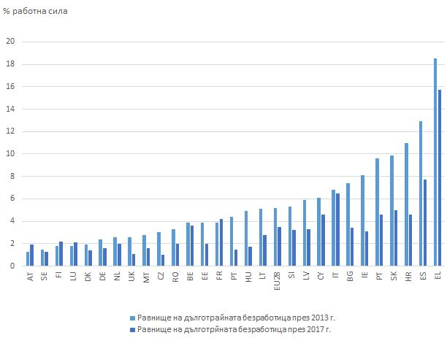

# Основни констатации от оценката

Препоръката съдържа изискването през 2019 г. Комисията да докладва на Съвета относно прилагането на мерките в държавите членки и на равнището на ЕС. Оценката обхваща всички пет критерия от Насоките за по-добро регулиране — ефективност, ефикасност, съгласуваност, свързаност и добавена стойност на ЕС[7]. Обхванатият период е от първата половина на 2015 г. до ноември 2018 г.

Оценката показва, че държавите членки в целия ЕС са въвели мерки в съответствие с препоръката. Най-значителните промени в областта на политиката са извършени в държавите членки с по-слабо развита подкрепа за дълготрайно безработните лица, което доведе до по-голямо сближаване в подходите на политиката в целия ЕС. Като се има предвид обаче, че в препоръката се призовава за промени, които често са структурни и изискват политическа подкрепа и време за затвърждаване, е твърде рано да се правят изводи за всички въздействия от нея, включително върху равнището на безработицата. Важни са и външните фактори, влияещи върху тези равнища, най-вече благоприятното общо икономическо развитие. Като цяло е важно да се отбележи, че по-изчерпателна оценка на въздействието на препоръката може да се направи едва поне три пълни години след като са на разположение данни за прилагането на мерките[8].

## Ефективност

***Насърчаване на проактивен подход за увеличаване на информираността***

Регистрацията в публичните служби по заетостта (ПСЗ) е от ключово значение за получаване на подкрепа за интегриране на пазара на труда. Обща характеристика сред държавите членки с високи равнища на регистрация е обвързаността на подкрепата с определени условия.

**Фигура 3: Промени в качеството на мерките за насърчаване на регистрацията (2015—2018 г.)[9]** 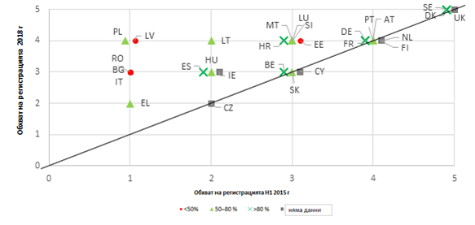

*Източници: Study supporting the evaluation, Ramboll, 2019. Бележка: Държавите са кодирани по равнище на регистрация на дълготрайно безработните лица през 2014 г. Равнището на регистрация на дълготрайно безработните лица представлява дела на дълготрайно безработните лица, регистрирани в ПСЗ (данни от проучване на работната сила).*

От приемането на препоръката 15 държави членки са подобрили качеството на своите мерки за насърчаване на регистрацията (фигура 3). Най-често използваните мерки включват предоставяне на информация на нерегистрираните лица относно наличната подкрепа и мерки за информиране с цел насърчаване на определени неактивни групи. Ограниченият капацитет е посочен като пречка пред изпълнението. Констатациите сочат, че държавите членки предприемат мерки, специално насочени към уязвимите групи (напр. ромите, гражданите на трети държави), както чрез промяна на съществуващите практики, така и чрез въвеждането на нови мерки. Не е възможно обаче да се заключи в каква степен мерките достигат до тези групи и дали изготвянето и прилагането им се дължат на препоръката — отчасти поради недостатъците по отношение на качеството и изчерпателността на наличните данни. Все още няма ясни доказателства, че мерките са довели до повишени равнища на регистрация. Няколко фактора извън обхвата на препоръката могат да играят роля, като например благоприятните икономически тенденции и бавната промяна в начина на възприемане на качеството на услугите.

**Каре 1: Пример за мерки за информиране**

От 2017 г. в ПСЗ в **Малта** са създадени нови мерки, които са насочени към различни групи дълготрайно безработни лица. В сътрудничество със социални работници, сдружения на мигранти, образователни институции и неправителствени организации (НПО) ПСЗ предлага консултантски услуги по намиране на работа за мигранти и провежда информационни дейности за идентифициране и регистриране на самотни родители, които са дълготрайно безработни.

***Индивидуален подход***

В препоръката се призовава на всички дълготрайно безработни лица да бъдат предложени задълбочена индивидуализирана оценка и споразумение за работна интеграция най-късно при достигане на 18 месеца от началото на безработицата. Споразумението следва да включва индивидуално предлагане на услуги, което обхваща услуги по заетостта, социални и други услуги, ако е целесъобразно, предоставяни от единно звено законтакт*.* В него следва да бъдат посочени целите, сроковете, взаимните задължения и наличните мерки за интегриране за връщането на работа.

От 2015 г. качеството на мерките за индивидуални оценки се е подобрило в 12 държави членки (фигура 4), включително в почти всички държави членки, в които съществуващите в миналото механизми бяха слаби.

**Фигура 4: Промени в качеството на мерките за индивидуални оценки (2015—2018 г.)**

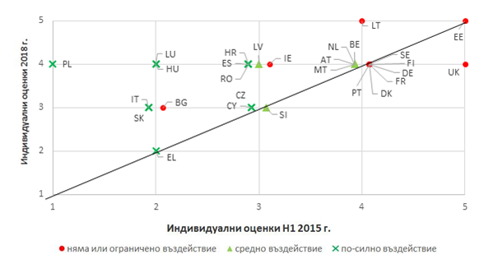

*Източник: Study supporting the evaluation, Ramboll, 2019. Бележка: Очаквания от Работния документ на службите на Комисията (ЕО, 2015 г.)*

В повече от половината ПСЗ дълготрайно безработните лица получават по- индивидуализирани оценки и насоки, отколкото други групи безработни лица. По принцип те имат достъп до по-широк набор от услуги (напр. консултации за мотивиране и консултации по въпросите на задлъжнялостта) и по-чести контакти със съветници, отколкото други групи.

Данните от наблюдението[10] показват, че повечето ПСЗ предоставят индивидуален план за действие (ИПД) на всички регистрирани безработни лица скоро след регистрирането им и често най-късно до 6 месеца. Индивидуалният план се предоставя след първоначална оценка, като в него се набелязват предлаганите услуги и правата и задълженията на доставчика на услуги и на клиента. По този начин той действително представлява основата на споразумението за работна интеграция, за което се призовава в препоръката. Индивидуалните планове за действие по принцип се преразглеждат на текуща основа в зависимост от нуждата от това.

Степента на прилагане на споразумението за работна интеграция варира. Само половината от държавите членки предлагат план, който включва услуги за предоставяне на подкрепа, излизащи извън обхвата на типичните предлагани от ПСЗ услуги, свързани със заетостта, като например рехабилитация, здравеопазване, дългосрочни грижи или жилищно настаняване. Само половината от ПСЗ извършват задълбочена оценка в момента, в който лицето стане дълготрайно безработно (фигура 5).

**Фигура 5: Задълбочена оценка, свързана със споразумения за работна интеграция или индивидуални планове за действие**

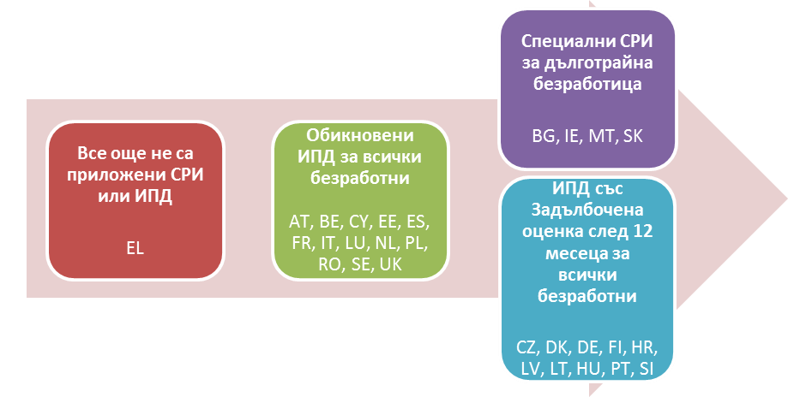Източник: Оценка на Генерална дирекция „Трудова заетост, социални въпроси и приобщаване“ на доклада „Данни, събрани за целите на наблюдението на препоръката за дълготрайно безработните лица: 2017 г.“

Делът на дълготрайно безработните лица със споразумение за работна интеграция варира между 25 % и 100 %. Различните подходи (фигура 5) все още не са оказали голямо въздействие върху равнищата на намиране на работа. Въпреки това обещаваща тенденция е, че в държавите, които предлагат на дълготрайно безработните лица споразумение за работна интеграция или индивидуален план за действие със задълбочена оценка, делът на лицата, които продължават да работят, една година по-късно е по-висок[11] в сравнение с държавите, които предлагат само стандартен индивидуален план за действие.

**Каре 2: Пример за мерки за насърчаване на индивидуализирания подход**

В **Хърватия** беше разработен инструмент за статистическо профилиране, който помага на ПСЗ да разграничават клиентите според отдалечеността им от пазара на труда, като се оценява вероятността за заетост до 12 месеца след регистрацията. След това на търсещите работа лица, които са във висок риск от дълготрайна безработица, се предлагат допълнителни задълбочени консултации.

***Прекъсване на подхода на изолираните услуги за увеличаване на координацията***

Координирането на услугите е от значение, за да се преодолеят множеството пречки, с които се сблъскват често дълготрайно безработните лица. Препоръката доведе до полагането на по-големи усилия за гарантиране на по-взаимообвързано предоставяне на услуги, като 17 държави членки са подобрили качеството на своите мерки в тази област (фигура 6).

**Фигура 6: Промени в качеството на мерките за увеличаване на междуинституционалната координация и създаване на единно звено за контакт (2015—2018 г.)**

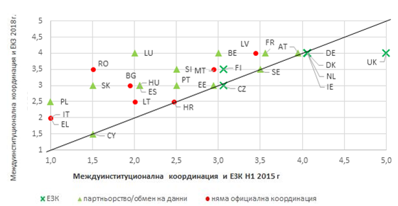

*Източник: Study supporting the evaluation, Ramboll, 2019*

Във всички държави членки вече съществуват, макар и в различни форми, механизми за координация между ПСЗ и социалните служби — като например споразумения за обмен на данни или системи за насочване. Най-често срещани са практиките за обмен на данни. Те са от основно значение за създаването на единно звено за контакт, което отговаря за подпомагането на лицата чрез координирано предлагане на услуги, включващо услуги по заетостта, услуги за социално подпомагане и други услуги. Изпълнението на мярката за единно звено за контакт съдържа силен институционален компонент. То зависи от правната уредба в областта на обмена на информация относно лицата и може да се усложни поради различните нива на управление.

**Каре 3: Пример за единно звено за контакт**

Във **Финландия**, благодарение на модел на сътрудничество между няколко служби, дълготрайно безработните лица имат достъп до широк спектър на подкрепа. ПСЗ, общината, която осигурява социални услуги и услуги по здравеопазване, и институцията за социално осигуряване, която предоставя професионална рехабилитация, си сътрудничат — или на едно и също място чрез физическо единно звено за обслужване, или по мобилен път.

От 15-те държави членки, в които през 2015 г. не е имало единно звено за контакт, девет са създали или планирали мерки за създаването на такова. Степента на изпълнение обаче варира. Някои държави членки са въвели някои ключови елементи (като например механизми за обмен на данни), докато други са определили орган, които да действа като единно звено за контакт, но все още не са осигурили неговото функциониране (фигура 7).

**Фигура 7: Изпълнение на мярката за единно звено за контакт**

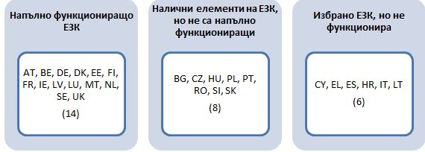

*Източник: Генерална дирекция „Трудова заетост, социални въпроси и приобщаване“ въз основа на подкрепящо проучване и заключенията от прегледа на Комитета по заетостта*

***Засилване на участието на работодателите***

От приемането на препоръката 14 държави членки са подобрили качеството на своите мерки за а увеличаване на участието на работодателите (фигура 8).

**Фигура 8: Промени в качеството на мерките за увеличаване на участието на работодателите (2015—2018 г.)**

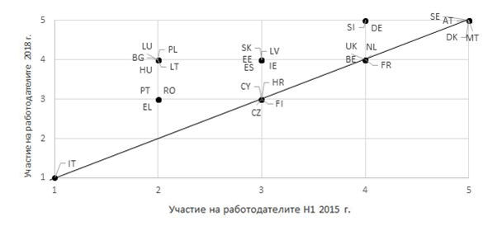 *Източник: Study supporting the evaluation, Ramboll, 2019*

Стимулите за работодателите са най-често използваната форма на участие на работодателите[12]. Вече във всички държави членки се предоставят услуги за работодателите, като например подбор на кандидати и подкрепа за намиране на работа, а в голям брой държави се предоставят наставничество и обучение на работното място (24).

По-рядко срещани са подкрепата за социалните предприятия и услугите за подкрепа след назначаването. Участието на работодателите зависи и от местния контекст, бизнес средата и капацитета на социалните партньори. Новаторски подходи, които включват социални предприятия и НПО, все още често са на експериментално равнище, като са налице малко официални договорености.

**Каре 4: Примери за мерки, включващи партньорства на работодатели**

Във **Франция** с проекта *Territoires zero chômeur de longue durée* се създават подпомагащи заетостта дружества, които назначават дълготрайно безработни лица на платени постоянни договори. Тези дружества се създават след оценка на нуждите на общността. ПСЗ осигурява кандидати за запълване на свободни работни места, като ги подготвя за интегриране на работното място чрез обучения за придобиване на умения. През 2017 г. този пилотен проект беше проведен на 10 места и ще разшири своя обхват, като през 2019 г. включи до 50 места.

***Проследяване на напредъка***

Многостранният надзор посредством европейския семестър допринесе за наблюдението на прилагането на препоръката. За да подпомогнат това допълнително, държавите членки с подкрепата на Комисията въведоха количествена рамка за наблюдение, чрез която бяха събрани данни за 2016 г. и 2017 г. Европейската мрежа на публичните служби по заетостта разработи набор от стандарти за качество за единното звено за контакт и за споразумението за работна интеграция, които представляват основата за качествени прегледи от държавите членки. Мрежата на ПСЗ допринесе също и за събирането на качествени данни за прилагането чрез специално проучване и чрез проекта Benchlearning[13]. Оценката обаче показа, че аспектът на наблюдението, свързан с качеството, може допълнително да се подобри, което е предизвикателство предвид сложността на променливите и липсата на определени данни.

## Ефикасност

Очакваше се препоръката да генерира икономически ползи, но в кратката времева рамка на оценката е твърде рано да се направи точна оценка на това дали тези ползи са се материализирали. Това произтича по-специално от факта, че предложените в препоръката мерки все още не са напълно изпълнени на равнището на държавите членки.

Качествената информация сочи, че в някои държави членки разходите, свързани с прилагането на препоръката, изглеждат ограничени, понеже те са свързани главно с промени във вътрешните процедури, насоки и процеси, и/или някои елементи вече са били въведени. В държавите членки, изпълнили нови действия, създателите на политики и специалистите бяха на мнение, че разходите не са прекалено високи в сравнение с получените ползи. Въпреки това констатациите сочат също, че особено на регионално и местно равнище ограниченията по отношение на ресурсите пречат на прилагането.

Освен това все още е твърде рано да се оценят всички ползи от препоръката, като се има предвид, че е налице известно забавяне преди определени ефекти да станат видими. Също така е трудно да се разграничи напълно ефектът от външни фактори, като например благоприятните икономически условия. Следователно беше трудно да се намерят категорични доказателства, за да се определят количествено разходите или ползите, *пряко* свързани с препоръката, в държавите членки. Заинтересованите страни считат направените на равнището на ЕС разходи за пропорционални на ползите от обмена на знания и редовното наблюдение.

## Практическо значение

Препоръката продължава да бъде актуална. Качеството на подкрепата за дълготрайно безработните лица все още варира, а разликите в равнищата на безработицата все още са налице. Препоръката имаше по-голям ефект в държавите членки с по-слабо развити системи. В тях тя спомогна за повишаване на осведомеността за предизвикателствата и за определяне на програмата на политиката. Тя е от значение и за държави с по-развити системи, тъй като с оглед на промените в демографията и затягането на пазарите на труда е все по-важно всеки, който може да работи, да е зает. Държавите членки са предпочели по-ранните действия и на практика всички държави членки предоставят на регистрираните безработни лица индивидуални оценки и индивидуални планове за действие/споразумения за работна интеграция на много по-ранен етап, поради което конкретното позоваване на срока от 18 месеца вече не е толкова важно.

## Съгласуваност

Налице е силна съгласуваност между препоръката и други инструменти на политиката на ЕС, с които се предоставя подкрепа за връщането на хората към заетост, като например Препоръката на Комисията относно активното приобщаване, препоръките на Съвета за създаване на гаранция за младежта и относно повишаване на уменията[14], както и Плана за действие относно интегриране на гражданите на трети държави[15].

Разпоредбите на препоръката са в съответствие също и с Европейския стълб на социалните права[16] и актуалните насоки за заетостта. Налице са полезни взаимодействия както с Европейския семестър, така и с работата на мрежата на ПСЗ. Като цяло предложените мерки съответстват на националните приоритети.

За прилагането на мерките държавите членки също така използват средства от Европейския социален фонд (ЕСФ). До края на 2017 г. броят на дълготрайно безработните лица, които участват в подпомагани от ЕСФ мерки, беше около 2,6 милиона, което представлява 17 % от всички участници в ЕСФ до този момент[17].

## Добавена стойност на ЕС

Препоръката спомогна за запазване на приоритетното място на този въпрос в политическия дневен ред на европейско равнище и в държавите членки. По-специално в държавите членки, в които се очакваше тя да има силен ефект, препоръката спомогна за съсредоточаване на усилията и насочваше изпълнението на мерките. Това се потвърждава в съответните ключови послания на Комитета по заетостта за 2018 г., одобрени от Съвета[18].

Комисията играеше активна роля в подпомагането на усилията на държавите членки за интегриране на дълготрайно безработните лица на пазара на труда. Тя допринесе за изграждането на рамка за наблюдение и събиране на качествени данни във всички държави членки. Комисията допринесе и за взаимното учене между държавите членки посредством Програмата за заетост и социални иновации и мрежата на ПСЗ, с което бяха положени също основите за бъдещи обсъждания в областта на политиката. Също така Комисията подкрепя взаимното учене чрез иновационен проект по линия на мрежата на ЕСФ за транснационално сътрудничество в областта на заетостта. Проектът съчетава проекти с добри практики с държавите членки, които желаят да развият своята подкрепа за дълготрайно безработните лица. В ход са пилотни проекти, които ще бъдат доразвити с помощта на ЕСФ.[19]

# Оставащи пропуски по отношение на прилагането на мерките

Държавите членки приеха редица мерки за насърчаване на **регистрацията**, които обаче все още не са довели до по-високи равнища на регистрация. Целенасочените информационни дейности на публичните служби биха могли допълнително да се засилят.

Макар че е налице по-цялостен подход към предоставянето на **индивидуална подкрепа**, качеството на индивидуалните оценки варира. То зависи от натовареността на службите и от това дали, когато лицето стане дълготрайно безработно, бива извършена задълбочена оценка с целево предлагане на услуги. С цел насърчаване на превантивните подходи би могло също така да се акцентира в по-голяма степен върху прогнозирането на нуждите от умения и оценката на уменията на ранен етап. Това е важно, за да се избегне превръщането на дълготрайната безработица в допълнителен фактор на уязвимост.

Въпреки че в почти всички държави членки съществуват **споразумения за работна интеграция** под някаква форма, липсват някои ключови характеристики. Обикновено те включват единствено стандартни услуги в областта на заетостта — недостатък, свързан със слабото сътрудничество между доставчиците на услуги.

Държавите членки полагат явни усилия за по-голямо **координиране на услугите**. Продължава обаче да има пропуски по отношение на създаването на **единно звено за контакт**. Пречки за това са капацитетът на ключовите участници да насърчават интеграцията и политическата подкрепа за гарантиране на институционална и/или законодателна промяна. Освен това повече участници биха могли да участват в споразумения за координиране, и по-специално гражданското общество.

**Участието на работодателите** се увеличава, но финансовите стимули остават най-често използваната форма на участие. Услугите за подкрепа след назначаването и подкрепата за социални предприятия не са така добре развити. Не толкова често срещани са и партньорствата между множество заинтересовани страни за гарантиране на устойчивата интеграция на пазара на труда.

Що се отнася до **наблюдението**, държавите членки постигнаха значителен напредък в събирането на данни, което позволи по-добра съпоставимост въз основа на рамката от показатели, разработена от Комитета по заетостта на Съвета[20]. Необходими са обаче допълнителни усилия за подобряване на качеството и изчерпателността на данните, както и капацитета на държавите членки да събират информация за положението на хората, след като излязат от безработица, например чрез свързването на различни регистри. Що се отнася до **подкрепата от ЕС**, Комисията играе активна роля в наблюдението и взаимното учене. В подкрепа на социалните иновации биха могли да бъдат предприети допълнителни действия чрез Програмата за заетост и социални иновации или чрез доброволни инициативи и алианси от дружества, които подпомагат дълготрайно безработните лица, като последното силно зависи от търсенето на място.

# Възможни начини за подобряване на прилагането

На фона на демографските тенденции, затягането на пазарите на труда и бързо променящия се свят на труда е от ключово значение да се гарантира, че всеки, който може да работи, е зает. За да подобрят прилагането, **държавите членки** биха могли да увеличат усилията си по отношение на:

***Засилване на регистрацията***

* Увеличаване на капацитета на службите по заетостта и социалните служби да достигат до неактивните лица
* Включване на гражданското общество, местните участници и самите безработни лица в изготвянето на мерките за информиране
* Засилване на акцента върху превантивни подходи чрез системи за ранно предупреждение, прогнозиране на нуждите от умения и осигуряване на умения, съответстващи на потребностите

***Подобряване на качеството на индивидуалната подкрепа***

* Повишаване на капацитета на публичните служби по заетостта да предоставят индивидуална и цялостна подкрепа на ранен етап
* Гарантиране, че мерките, предлагани на дълготрайно безработните лица по линия на активната политика по заетостта, са целенасочени и пригодени към техните потребности

***Постоянно координиране на услуги***

* Ускоряване на въвеждането на единно звено за контакт чрез политическа подкрепа и институционални и законодателни промени, за да се даде възможност за обмен на данни и координация между различните организации, например чрез свързване на различни регистри

***Засилване на участието на работодателите***

* Увеличаване на предлаганите от ПСЗ за работодателите услуги за подкрепа след назначаването, също и чрез силни партньорства с организации на гражданското общество и социалните партньори
* Подкрепа за развитието на социални предприятия, които предлагат възможности за работа и обучение на дълготрайно безработните лица
* Насърчаване на подхода на субсидирана заетост и подхода на създаване на специални работни места за изпълнението на конкретни задачи („Job Carving“)

***Наблюдение***

* Продължаване на работата по подобряване на качеството и изчерпателността на данните, включително за обхващане на уязвими групи
* Гарантиране на по-изчерпателен набор от последващи данни за наблюдение на устойчивостта на резултатите

**Европейската комисия** може да подкрепи държавите членки в прилагането на препоръката чрез:

* Наблюдение на качествените аспекти на индивидуалните оценки и споразуменията за работна интеграция с подкрепата на мрежата на ПСЗ
* Проучване на начини за наблюдение на равнището на интеграцията на услугите и въвеждането на единно звено за контакт, както и за допълнително подобряване на качеството и изчерпателността на данните, включително относно обхващането на уязвими групи
* Създаване на критерии за качество за ефективни активни политики по заетостта чрез надграждане на работата на Комитета по заетостта за изготвяне на сравнителен анализ на активните политики по заетостта
* Насърчаване на взаимното учене чрез мрежата на ПСЗ, комитета на ЕСФ, партньорски проверки и други съответни заинтересовани страни
* Използване на Програмата за заетост и социални иновации с цел:
  + Насърчаване на проучването на различни сценарии в областта на политиката с работодателите, службите за социално подпомагане и организациите на гражданското общество
  + Подкрепа за оценката на въздействието на политиката във връзка с програмите и мерките, насочени към дълготрайно безработните лица в държавите членки
* Насърчаване на използването на европейските структурни и инвестиционни фондове, по-специално европейския социален фонд, Службата за подкрепа на структурните реформи, както и на бъдещия Европейски социален фонд плюс, инструмента за осъществяване на реформи и програмата InvestEU с цел:
  + Осигуряване на финансова подкрепа за мерки, насочени към дълготрайно безработните лица, както и мерки за подобряване на пригодността за заетост и интегрирането на пазара на труда, по-специално на хората в риск от изключване от пазара на труда
  + Допринасяне за изграждането на капацитет на различни служби, работещи с дълготрайно безработните лица, включително инвестиции в създаването на единно звено за контакт и ИТ инфраструктура.

1. https://ec.europa.eu/commission/publications/president-junckers-political-guidelines_bg
2. 2016/C 67/01
3. 2018/1215
4. 2008/867/ЕО
5. 2013/C 120/01
6. Информация относно данните от последното тримесечие е налична в работния документ на службите на Комисията, придружаващ настоящия доклад.
7. Насоки за по-добро регулиране, SWD (2017) 350
8. Инструментариум за по-добро регулиране, SWD (2017) 350
9. Резултатите са получени въз основа на очертаване на промените в политиката, извършено от национални експерти като част от подкрепящото проучване в два времеви момента — първата половина на 2015 г. и през септември 2018 г. С него се оценява качеството на въведените мерки в тези два момента, като е използвана скала от 1 до 5. 1 означава липса на прилагане или прилагане само на базово равнище, а 5 — на добре разработена услуга/функция, която отговаря на всички насоки от препоръката. Същото се отнася за фигури 3, 4, 6 и 8.
10. „Данни, събрани за целите на наблюдението на препоръката за дълготрайно безработните лица: 2017 г.“
11. За 2016 г. има данни за 12 държави.
12. Ad-hoc module to the PES Capacity Questionnaire Survey Report, 2018 г.
13. Създаден по силата на Решение № 573/2014/ЕС на Европейския парламент и на Съвета от 15 май 2014 г. за укрепване

    на сътрудничеството между публичните служби по заетостта (ПСЗ).
14. 2016/C 484/01
15. СОМ(2016) 377 final
16. Право на персонализирана, непрекъсната и последователна подкрепа и право на задълбочена индивидуална оценка най-късно при достигане на 18 месеца от началото на безработицата.
17. Тематична бележка относно подкрепата от ЕСФ и инициативата за младежка заетост за дълготрайно безработните лица, Европейска комисия, 2019 г.
18. http://data.consilium.europa.eu/doc/document/ST-14409-2018-INIT/bg/pdf
19. <https://ec.europa.eu/esf/transnationality/content/three-support-packages-fight-long-term-unemployment>
20. <http://ec.europa.eu/social/BlobServlet?docId=16934&langId=en>